AS MULTISPORTS DU MERCREDI 22 FÉVRIER 2017
TRAMPOLINE AU JUMP PARK

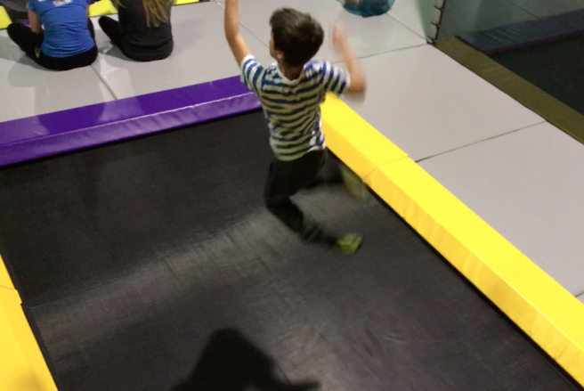
Le mercredi 22 février, M.Delcroix (06 66 10 82 19) propose de découvrir
le trampoline dans une salle O'Jump Park.
La séance aurait lieu de 14h15 à 16h00 à Élancourt.
Elle est offerte par l'AS et coûte 10€ par élève.

Voici l'adresse exacte :
ZAC de la Clef de Saint-Pierre / ZA de l’Envol
20, rue du Maréchal de Lattre de Tassigny, 78990 Élancourt
Et le site internet : http://www.ojumppark.fr

Si vous autorisez votre enfant à participer, merci de dire par quel(s) moyen(s) :

- Je déposerai mon enfant à 14h15 et viendrai le chercher sur place à 16h00. oui / non
- En plus de véhiculer mon enfant, je peux en prendre ......... dans ma voiture. oui / non
- Je ne suis pas disponible mais j'accepte que mon enfant soit véhiculé par un parent. oui / non

Cette séance n'aura lieu qu'à plusieurs conditions :
- Au moins 20 élèves rendent cette autorisation au plus tard le lundi 20/02 à un professeur d'EPS. Si possible, merci de la renvoyer par mail avant à guidelcroix@hotmail.com
- Que le transport par les parents permette de prendre tous les élèves volontaires.
- qu'1 parent au moins soit disponible avec moi pour encadrer sur place.

Pour info, les voitures navettes devront passer devant le collège pour prendre des élèves vers 14h00. Au retour, les voitures navettes prendront les élèves à 16h05 au Jump Park pour les déposer devant le collège à 16h20 environ.

Nom de l'élève, + N° de tel et Signature du parent qui autorise :

